Доработка документа «Заказ клиента»
- При заполнении документа из «Загрузка товаров из внешних фалов» заполняем номенклатуру и количество коробов. Колонка Количество предназначена для заполнения количества в кг.

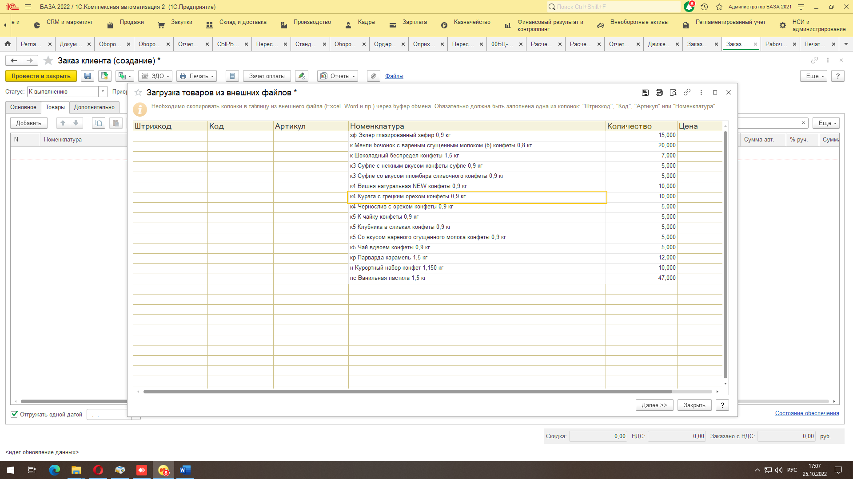
и соответственно кол-во заполнит столбец «Количество» в документе. Хотелось бы, чтобы заполнялся столбец «Количество мест».
- Создание документа «Заказ материалов в производство»

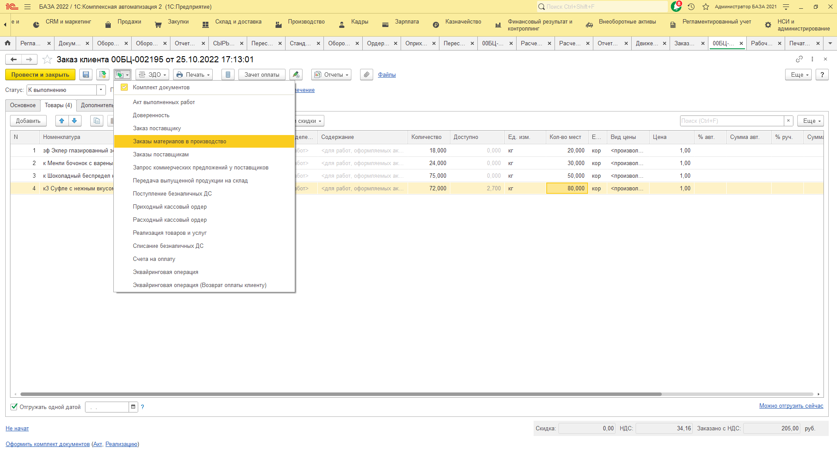

Обработка «Формирование заказов на передачу в производство»

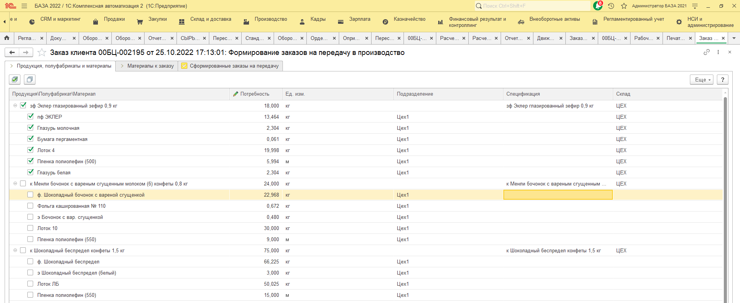
Доработать заполнение реквизита Склад и реквизита Цеховая кладовая
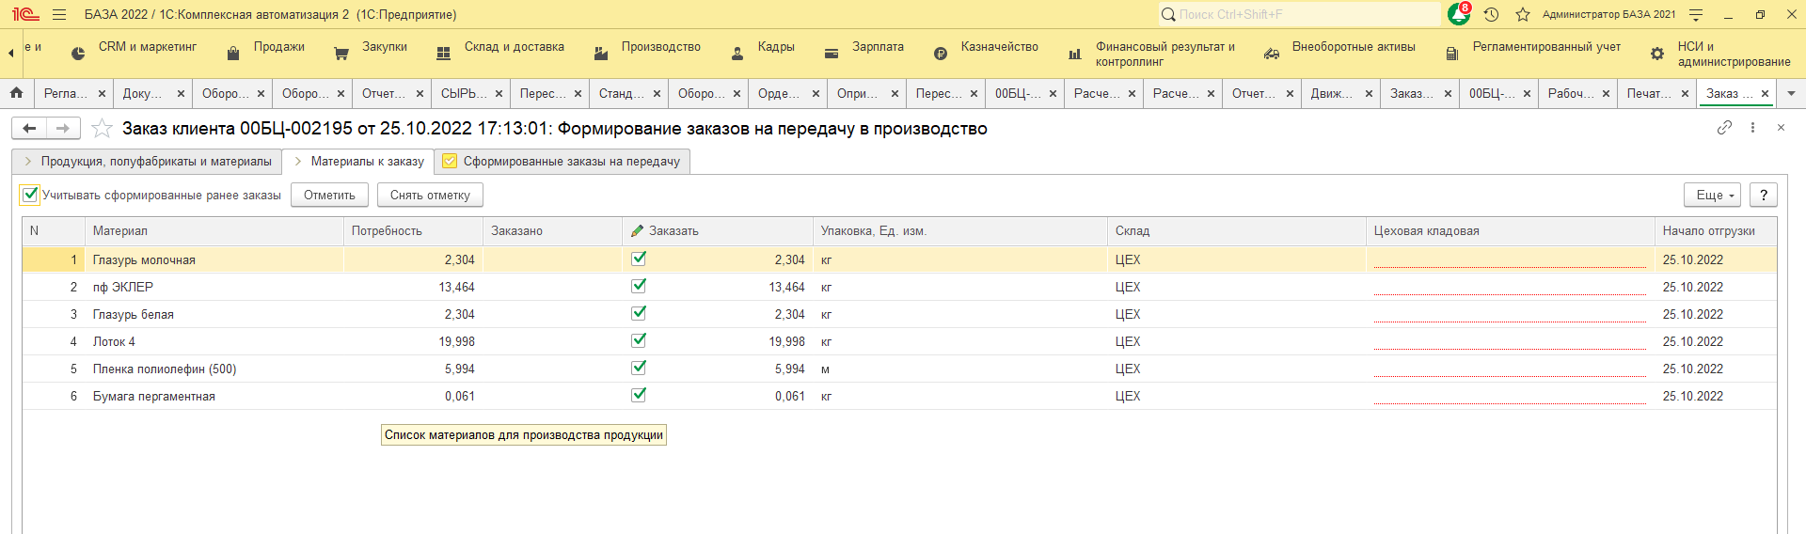

- До заполнение документа «Заказ клиента» полуфабрикатами из обработки «Формирование заказов на передачу в производство»
